Chủ đề: [Giải toán 6 sách Cánh Diều] - Tập 1 - Bài 4. Phép nhân, phép chia các số tự nhiên
Dưới đây Đọc tài liệu xin gợi ý trả lời Bài 8 trang 21 SGK Toán lớp 6 Tập 1 sách Cánh Diều theo chuẩn chương trình mới của Bộ GD&ĐT

Giải Bài 8 trang 21 Toán lớp 6 Tập 1 Cánh Diều
Câu hỏi
Sử dụng máy tính cầm tay.
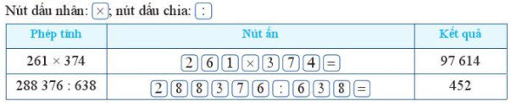
Dùng máy tính cầm tay để tính:
a) 275 x 356;
b) 14 904 : 207;
c)15 x 47 x 216.
Giải
Dùng máy tính cầm tay tính được:
a) 275 x 356 = 97 900;
b) 14 904 : 207 = 72;
c) 15 x 47 x 216 = 152 280.
~/~
Vậy là trên đây Đọc tài liệu đã hướng dẫn các em hoàn thiện phần giải bài tập SGK Toán 6 Cánh Diều: Bài 8 trang 21 SGK Toán 6 Tập 1. Chúc các em học tốt.

